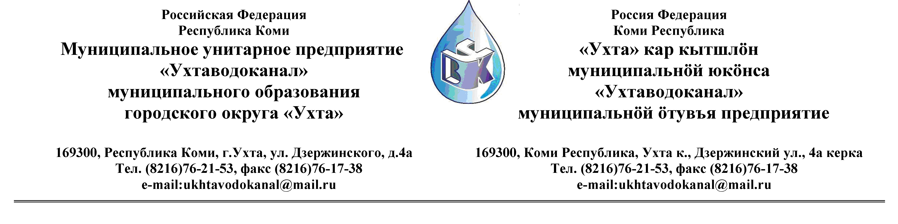
ПРОТОКОЛ № 13-26/01-6 ЭТиСО

Заседания Комиссии по организации и проведению закупок товаров, работ и услуг
в МУП «Ухтаводоканал» МОГО «Ухта»

от « 25 » декабря 2012 года г.Ухта, Р.К.
« 15 » час. 00 минут ул. Дзержинского, дом 4А,
3 этаж, конференц-зал

Наименование закупки: Выбор поставщика электрической энергии по электрическим сетям, к которым присоединены основные объекты МУП «Ухтаводоканал».

.Заказчик: Муниципальное унитарное предприятие «Ухтаводоканал»
Муниципального образования городского округа «Ухта»

Состав комиссии:

Председатель – Е.А.Щелканова, директор предприятия;
Секретарь – Н.М.Лиховских, экономист планово – экономического отдела.

Члены комиссии:
Т.А.Филиппова - зам директора - главный инженер;
О.И. Курбанова – зам. директора по экономике и финансам;
М.М.Журавлев - начальник отдела логистики;
А.Н.Бобрешов – начальник юридического отдела;
А.М.Симаков – начальник отдела технического надзора;
О.В. Душина – начальник производственно-технического отдела;

На заседании присутствуют:

Председатель – Е.А.Щелканова, директор предприятия;

Секретарь – Н.М.Лиховских, экономист планово – экономического отдела

Члены комиссии:
Т.А.Филиппова - зам директора - главный инженер;
О.И. Курбанова – зам. директора по экономике и финансам;
М.М.Журавлев - начальник отдела логистики;
А.Н.Бобрешов – начальник юридического отдела;
А.М.Симаков – начальник отдела технического надзора;
О.В. Душина – начальник производственно-технического отдела;

Кворум имеется, Комиссия по организации и проведению закупок товаров, работ и услуг в МУП «Ухтаводоканал» МОГО «Ухта» правомочно.

Повестка дня:

Определение поставщика электроэнергии на право заключения договора поставки электроэнергии через присоединенную сеть на объекты МУП «Ухтаводоканал».

1. Рассмотрев аналитическую записку, руководствуясь пунктом 9.1. «Положения о закупках товаров, работ, услуг МУП «Ухтаводоканал», Комиссия определила единственным поставщиком электроэнергии через присоединенную сеть на объекты МУП «Ухтаводоканал» - ОАО «Коми энергосбытовая компания».
2. Протокол заседания «Комиссии по организации и проведению закупок товаров, работ и услуг в МУП «Ухтаводоканал», по определению поставщика электроэнергии через присоединенную сеть на объекты МУП «Ухтаводоканал», составлен в 1-м экземпляре на 2-х листах, остаётся на хранении в МУП «Ухтаводоканал» МОГО «Ухта» и подлежит опубликованию на сайте «Заказчика» http://ukhtavodokanal.ru

